

**VABIMO VAS NA INKLUZIJSKI POHOD - »SKUPAJ V HRIBE«**

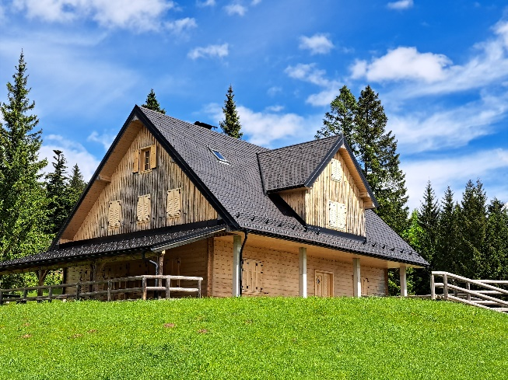**SVETI TRIJE KRALJI**

**(1181 mnm)**

***SOBOTA, 22. JUNIJ 2024***

***ZBOR JE OB 9.30 URI !***

***Izhodišče:*** parkirišče pod planinskim domom na Osankarici – 1193 mnm (Lukanja 19, 2317 Oplotnica)

**Opis dostopa:**

Z avtoceste: iz smeri Maribor, izvoz Slovenska Bistrica - jug smer Oplotnica in ter iz smeri Ljubljane, izvoz Tepanje smer Slovenske Konjice, Oplotnica in Osankarica.

**Opis poti pohoda:**

Dobro utrjena gramozna pot se prva 2 km zmerno dviguje, nato je 2 km razgibane ravnine in zadnjih 500 m se spuščamo.

Na planinskem domu na Treh kraljih se nam obeta zanimiv spremljevalni program.

[Gradimo Planinski dom (pdsb.si)](https://pdsb.si/gradimo-planinski-dom/)

Okrog 13 ure se bodo vsi (pohodniki in osebe na vozičkih) udeleženci skupaj vrnili do izhodišča. Kdor ne želi iti nazaj naj to v prijavi označi – zaradi organiziranja prevoza.

***Ob prijavi je potrebno povedati ali boste imeli »Pohorski lonec«, piščančja obara ali »vegi sendvič«!***

Število mest je omejeno, prijave sprejemamo do nedelje, **15. junija** **2024**, ali do popolnitve prostih mest

**preko spletne** [**E-PRIJAVE**](https://forms.gle/amyYFY7BC3JYz59m6) **(pritisni nanjo!) ali *pisne prijave* – v prilogi!**.

**Prosim vas, da javite svoj namen čim prej, da lahko organiziramo spremljevalce, prevoz ...**

Organiziran avtobusni prevoz za pohodnike ***2. skupine***: odhod iz Domžal ob 6.40 uri, Kolosej ob 7 uri. Obvestite nas, če boste uporabili avtobusni organiziran prevoz. Prijave pri vaši kontaktni osebi ali na:[inplaninec@pzs.si](mailto:inplaninec@pzs.si).

**Odjavo obvezno sporočiti vsaj 3 dni pred pohodom – z vsako prijavo osebe na invalidskem vozičku je povezano organiziranje prevoza in pomoči prostovoljcev. Pohod bo izveden samo v lepem vremenu.**

**V kolikor imate še kakšno vprašanje, nam pišite na e-naslov:** [**gogo@pzs.si**](mailto:gogo@pzs.si) **ali na gsm: 031 536 573 – Stojan**

**ali Tadej – 068 658 019.**

**Naslednji pohod: sobota, 29. junij 2024, cilj je PARAFEST SOČA - Tolmin**